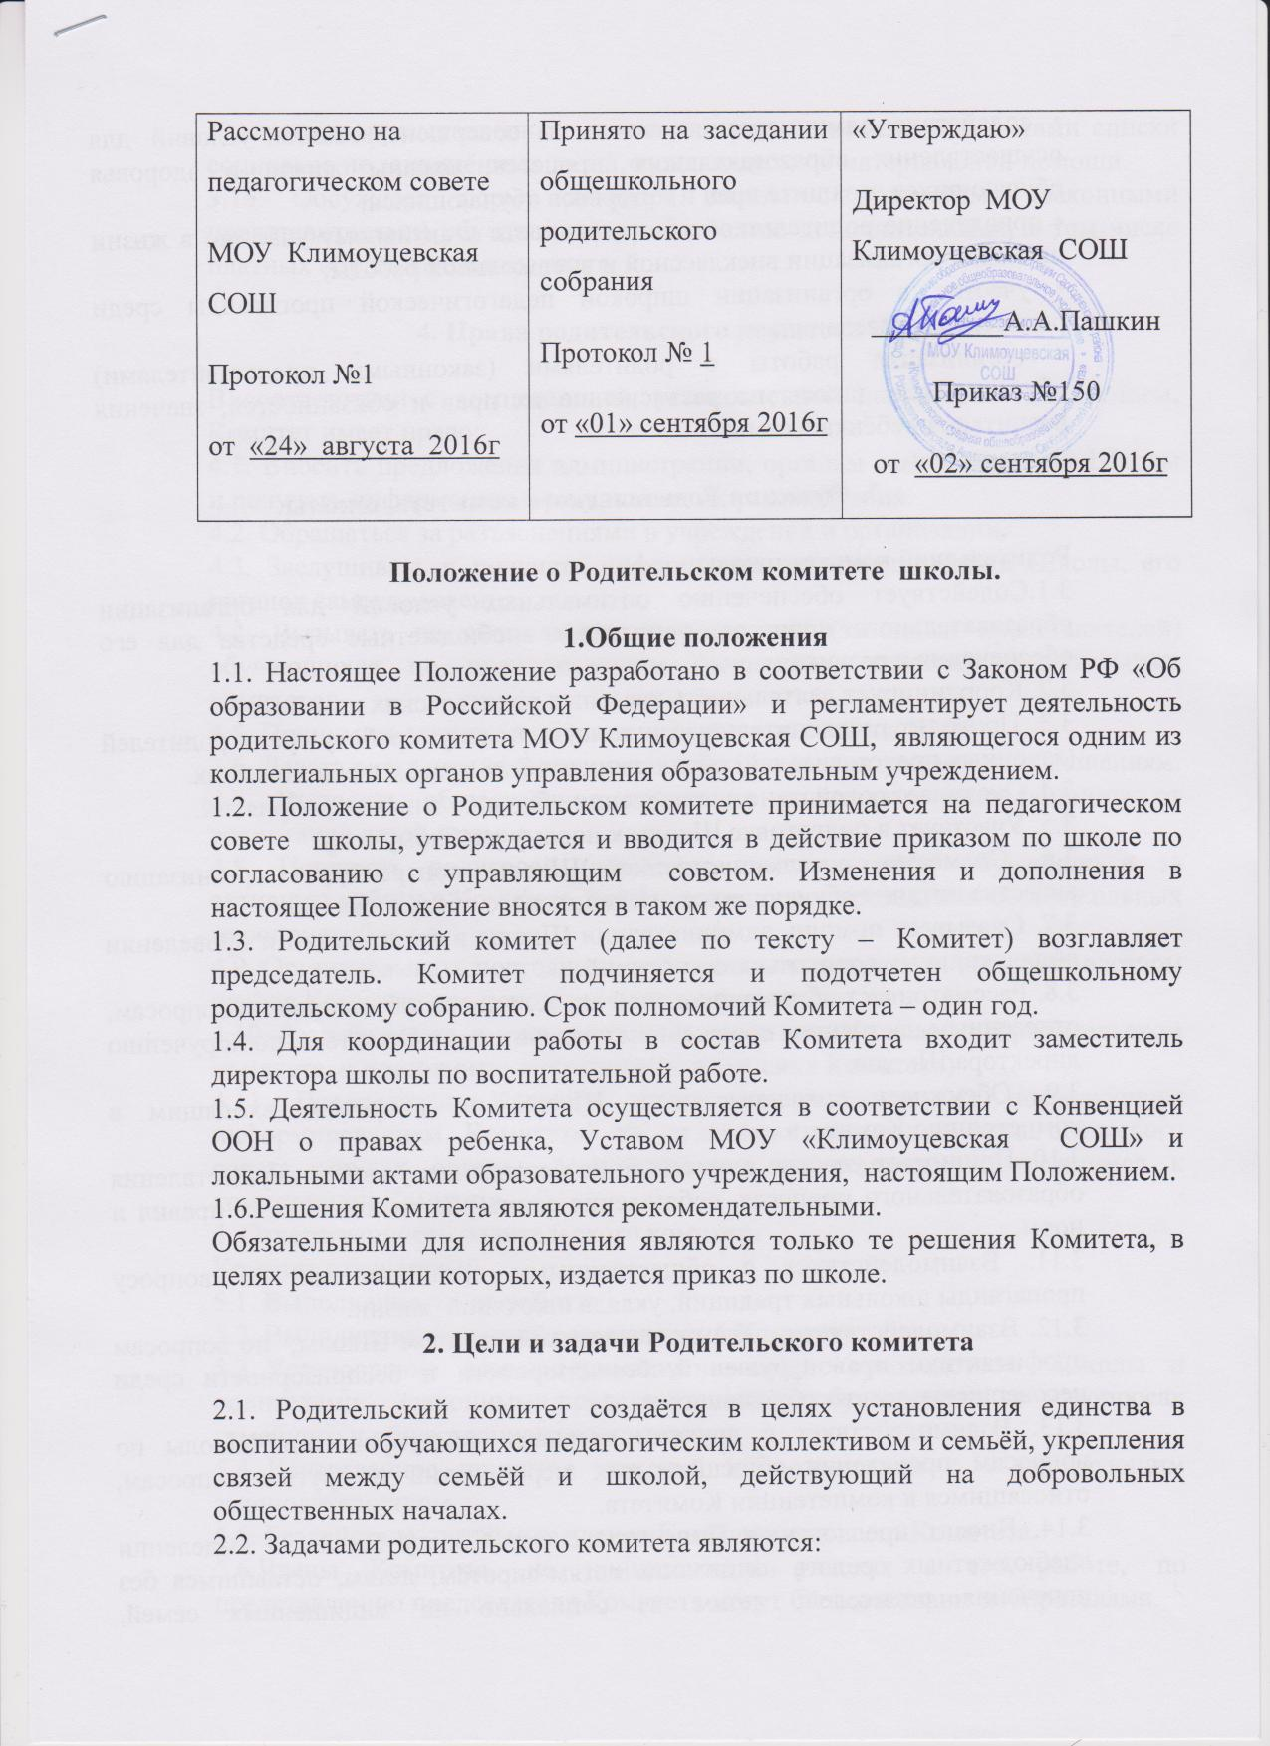

• содействие администрации школы в совершенствовании условий для осуществления образовательного процесса, охраны жизни и здоровья обучающихся, в защите прав и интересов обучающихся;
• привлечение родительской общественности к активному участию в жизни школы, к организации внеклассной и внешкольной работы;
• участие в организации широкой педагогической пропаганды среди родителей и населения;
• организация работы с родителями (законными представителями) обучающихся школы по разъяснению их прав и обязанностей, значения воспитания ребёнка в семье.

3. Функции Родительского комитета школы

Родительский комитет школы:
3.1.Содействует обеспечению оптимальных условий для организации образовательного процесса, привлекает внебюджетные средства для его обеспечения и развития.
3.2. Координирует деятельность классных родительских комитетов.
3.3. Проводит разъяснительную и консультативную работу среди родителей (законных представителей) обучающихся об их правах и обязанностях.
3.4. Оказывает содействие в проведении общешкольных мероприятий.
3.5. Участвует в подготовке Школы к новому учебному году.
3.6. Совместно с администрацией Школы контролирует организацию качества питания обучающихся , медицинского обслуживания.
3.7. Оказывает помощь администрации Школы в организации и проведении общешкольных родительских собраний.
3.8. Рассматривает обращения в свой адрес, а также обращения по вопросам, отнесенным настоящим положением к компетенции Комитета, по поручению директора Школы.
3.9. Обсуждает локальные акты Школы по вопросам, входящим в компетенцию Комитета.
3.10. Принимает участие в организации безопасных условий осуществления образовательного процесса, соблюдения санитарно-гигиенических правил и норм.
3.11. Взаимодействует с общественными организациями по вопросу пропаганды школьных традиций, уклада школьной жизни.
3.12. Взаимодействует с педагогическим коллективом Школы, по вопросам профилактики правонарушений, безнадзорности и беспризорности среди несовершеннолетних обучающихся.
3.13. Взаимодействует с другими органами самоуправления Школы по вопросам проведения общешкольных мероприятий и другим вопросам, относящимся к компетенции Комитета.
3.14. Вносит предложения Попечительскому Совету школы о выделении внебюджетных средств на помощь детям-сиротам, детям, оставшимся без попечения родителей, детям из социально не защищенных семей. Утверждает представленные классными родительскими комитетами списки социально не защищённых детей, нуждающихся в материальной помощи.
3.15. Обсуждает форму договора школы с родителями (законными представителями) обучающихся по оказанию дополнительных, в том числе платных образовательных услуг.

4. Права родительского комитета Школы

В соответствии с компетенцией, установленной настоящим Положением, Комитет имеет право:
4.1. Вносить предложения администрации, органам самоуправления Школы и получать информацию о результатах их рассмотрения.
4.2. Обращаться за разъяснениями в учреждения и организации.
4.3. Заслушивать и получать информацию от администрации Школы, его органов самоуправления.
4.4. Вызывать на свои заседания родителей (законных представителей) обучающихся по представлениям (решениям) классных родительских комитетов.
4.5. Принимать участие в обсуждении локальных актов Школы.
4.6. Давать разъяснения и принимать меры по рассматриваемым обращениям.
4.7. Выносить общественное порицание родителям, уклоняющимся от воспитания детей в семье.
4.8. Поощрять родителей (законных представителей) обучающихся за активную работу в Комитете, оказание помощи в проведении общешкольных мероприятий и т.д.
4.9. Организовывать постоянные или временные комиссии под руководством членов Комитета для исполнения своих функций.
4.10. Разрабатывать и принимать локальные акты (о классном родительском комитете, о постоянных и временных комиссиях Комитета).
4.11. Председатель Комитета может присутствовать (с последующим информированием Комитета) на отдельных заседаниях педагогического совета, других органов самоуправления по вопросам, относящимся к компетенции Комитета.
5. Ответственность родительского комитета
Комитет отвечает за:
5.1. Выполнение плана работы.
5.2. Выполнение решений, рекомендаций Комитета.
5.3. Установление взаимопонимания между руководством Школы и родителями (законными представителями) обучающихся в вопросах семейного и общественного воспитания.
5.4. Качественное принятие решений в соответствии с действующим законодательством.
5.5. Бездействие отдельных членов Комитета или всего Комитета.
5.6.Члены Комитета, не принимающие участия в его работе, по представлению председателя Комитета могут быть отозваны избирателями.
6. Организация работы

6.1. В состав Комитета входят представители родителей (законных представителей) обучающихся, по одному от каждого класса. Представители в Комитет избираются ежегодно на классных родительских собраниях в начале учебного года.
6.2. Численный состав Комитета Школы определяет ежегодно самостоятельно.
6.3. Из своего состава Комитет избирает председателя и секретаря.
6.4. Комитет работает по разработанным и принятым им регламенту работы и плану, которые согласуются с руководителем Школы.
6.5. О своей работе Комитет отчитывается перед общешкольным родительским собранием не реже двух раз в год.
6.6. Комитет правомочен выносить решения при наличии на заседании не менее половины своего состава. Решения принимаются простым большинством голосов.
6.7. Переписка Комитета по вопросам, относящимся к его компетенции, ведется от имени Школы, документы подписывают директор Школы и председатель Комитета.

7. Делопроизводство

7.1.Комитет ведет протоколы своих заседаний и общешкольных родительских собраний в соответствии с Инструкцией о ведении делопроизводства в общеобразовательном учреждении.
7.2.Протоколы хранятся в документации школы.
7.3.Ответственность за делопроизводство в Комитете возлагается на председателя Комитета.

